Lampiran Nomor : PO. 006/DPP.ISPINASIONAL/02/VI/2022

PETUNJUK TEKNIS TENTANG NOMOR POKOK ANGGOTA (NPA) DAN
KARTU TANDA ANGGOTA ( KTA )
IKATAN SUPERVISI NASIONAL

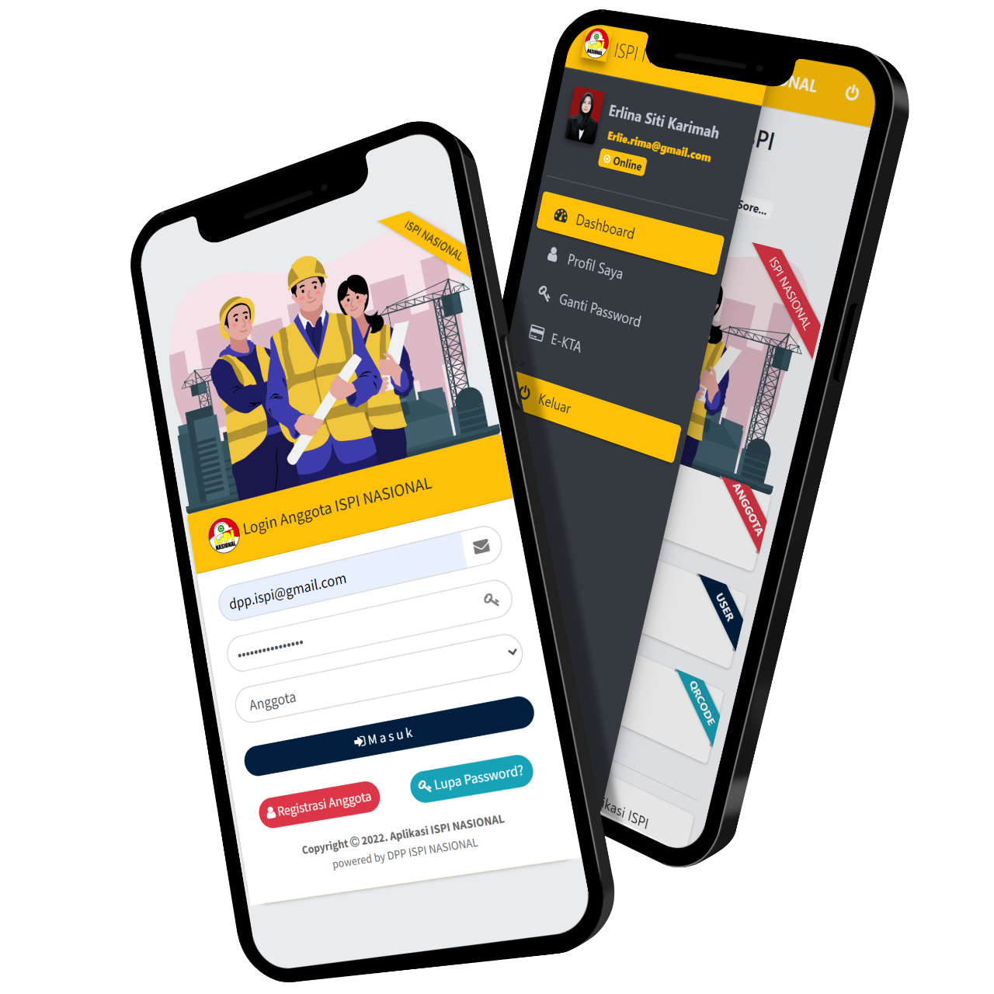

kta.ispinasional.or.id

- NOMOR POKOK ANGGOTA (NPA)

Format Nomor Pokok Anggota

Kode Provinsi | Kode Organisasi | Tahun Masuk | Nomor Urut
11 | 0/1 | 22 | 00001
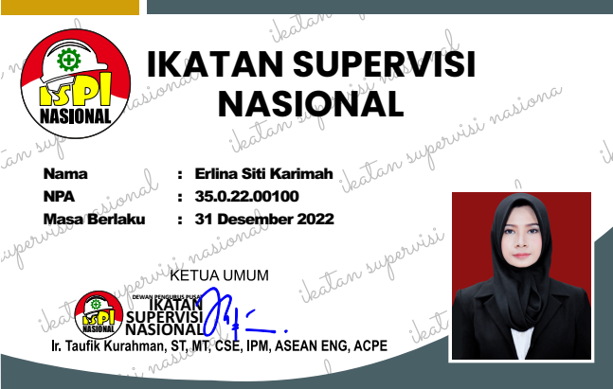

Keterangan :
Kode Provinsi : 2 Digit
kode wilayah standar Badan Pusat Statistik (BPS)
Kode Organisasi : 1 Digit
: 0 Non Pendiri
: 1 Pendiri

Tahun Masuk : 2 Digit
Tahun bergabung
No Urut : 5 Digit
Jika belum menggunakan format nomor pokok anggota (NPA) tersebut, anggota yang bersangkutan belum tervalidasi
Proses Verify dan validasi anggota KTA dan NPA di lakukan setiap akhir minggu.

Kode Wilayah ( BPS ) sig.bps.go.id/bridging-kode/index

No | Nama Provinsi | Kode Provinsi
1 | Aceh | 11
2 | Sumatera Utara | 12
3 | Sumatera Barat | 13
4 | Riau | 14
5 | Jambi | 15
6 | Sumatera Selatan | 16
7 | Bengkulu | 17
8 | Lampung | 18
9 | Kep. Bangka Belitung | 19
10 | Kep. Riau | 21
11 | Dki Jakarta | 31
12 | Jawa Barat | 32
13 | Jawa Tengah | 33
14 | Di Yogyakarta | 34
15 | Jawa Timur | 35
16 | Banten | 36
17 | Bali | 51
18 | Nusa Tenggara Barat | 52
19 | Nusa Tenggara Timur | 53
20 | Kalimantan Barat | 61
21 | Kalimantan Tengah | 62
22 | Kalimantan Selatan | 63
23 | Kalimantan Timur | 64
24 | Kalimantan Utara | 65
25 | Sulawesi Utara | 71
26 | Sulawesi Tengah | 72
27 | Sulawesi Selatan | 73
28 | Sulawesi Tenggara | 74
29 | Gorontalo | 75
30 | Sulawesi Barat | 76
31 | Maluku | 81
32 | Maluku Utara | 82
33 | Papua Barat | 91
34 | Papua | 94

- KARTU TANDA ANGGOTA (KTA)

Kartu Tanda Anggota online di alamat :

kta.ispinasional.or.id


Tampilan halaman muka kta online ISPI NASIONAL melalui layar Laptop

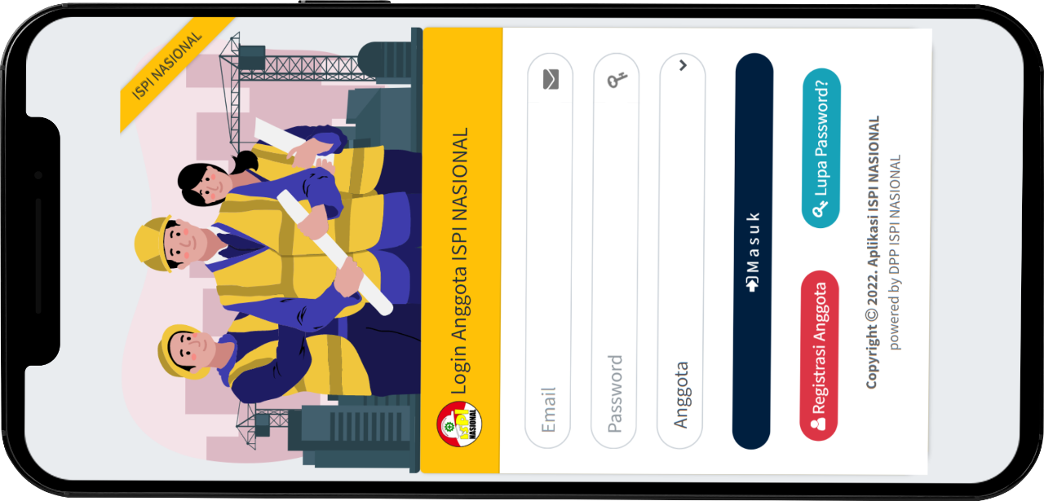

Tampilan melalui layar smartphone
Registrasi anggota, untuk mendaftar
Login jika sudah memiliki akun

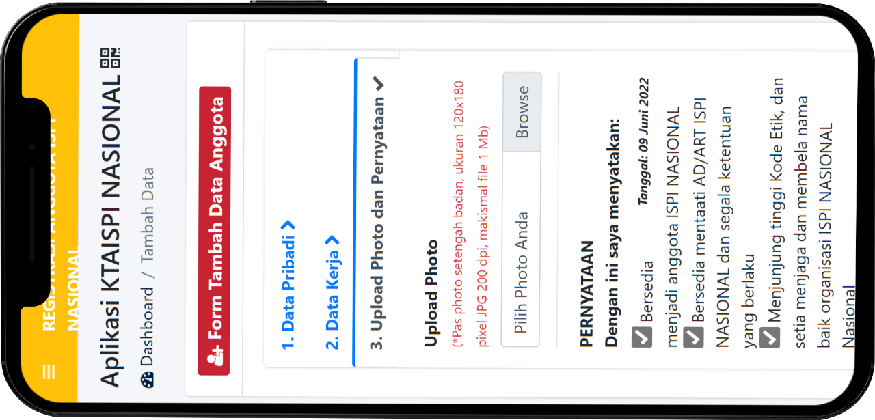
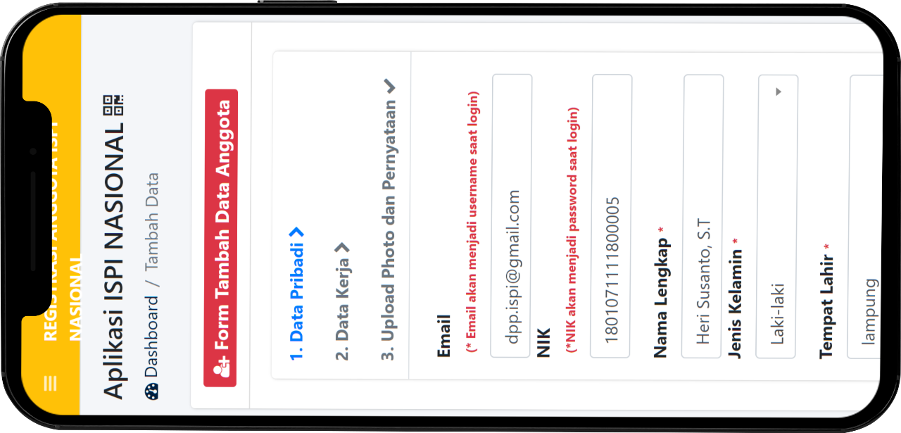
Upload foto dan Pernyataan

Tampilan pengisian informasi

Setelah berhasil mendaftar, login dengan email dan password yang telah di buat,
Password awal adalah no induk kependudukan (NIK)
Agar segera mengganti setelah masuk di dalam akun.

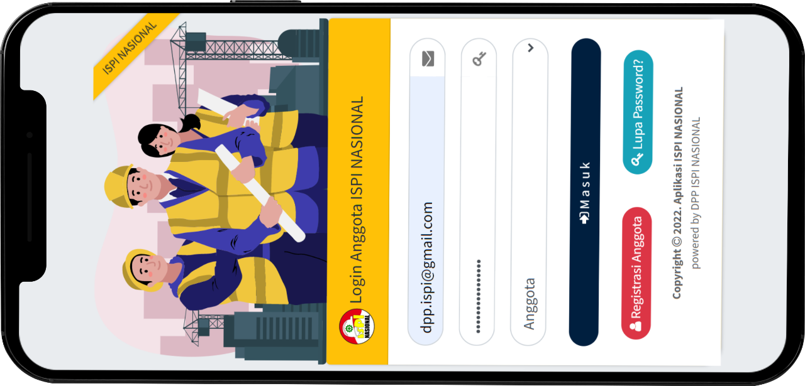

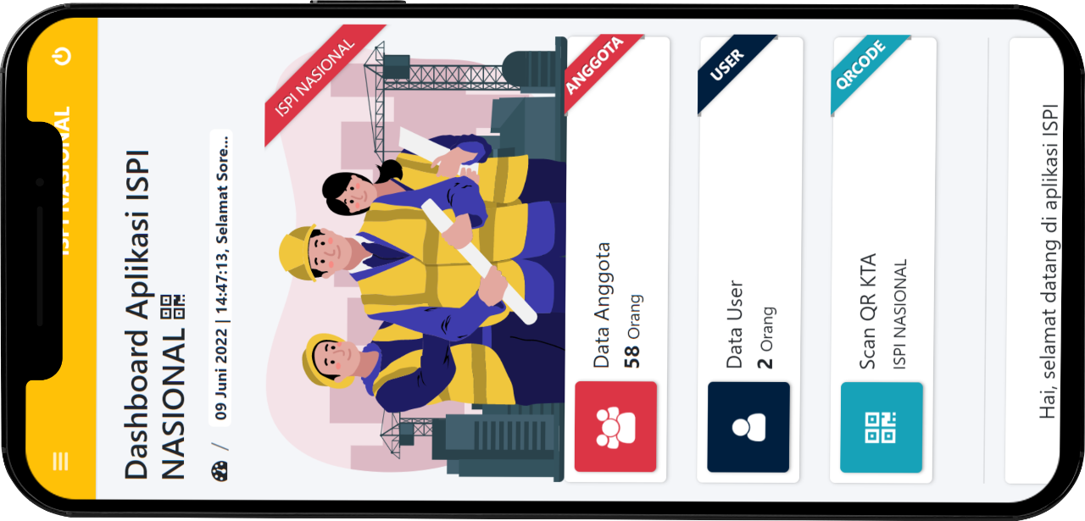

Tampilan Awal setelah Login

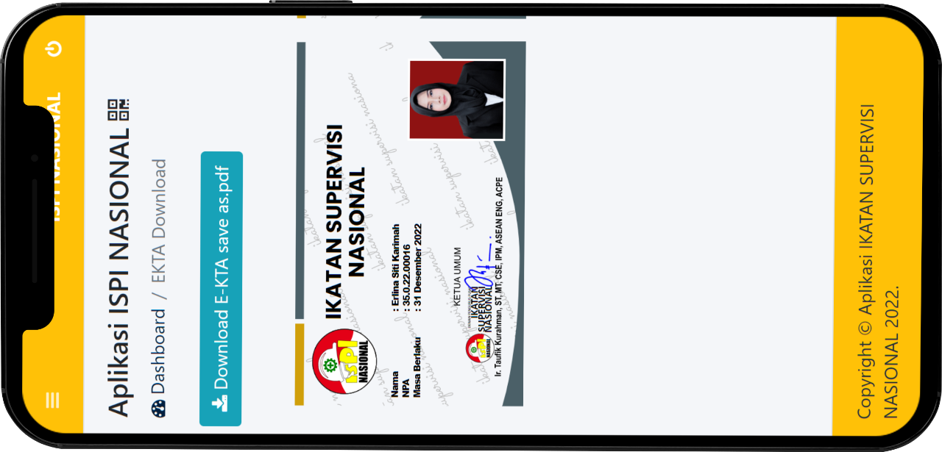
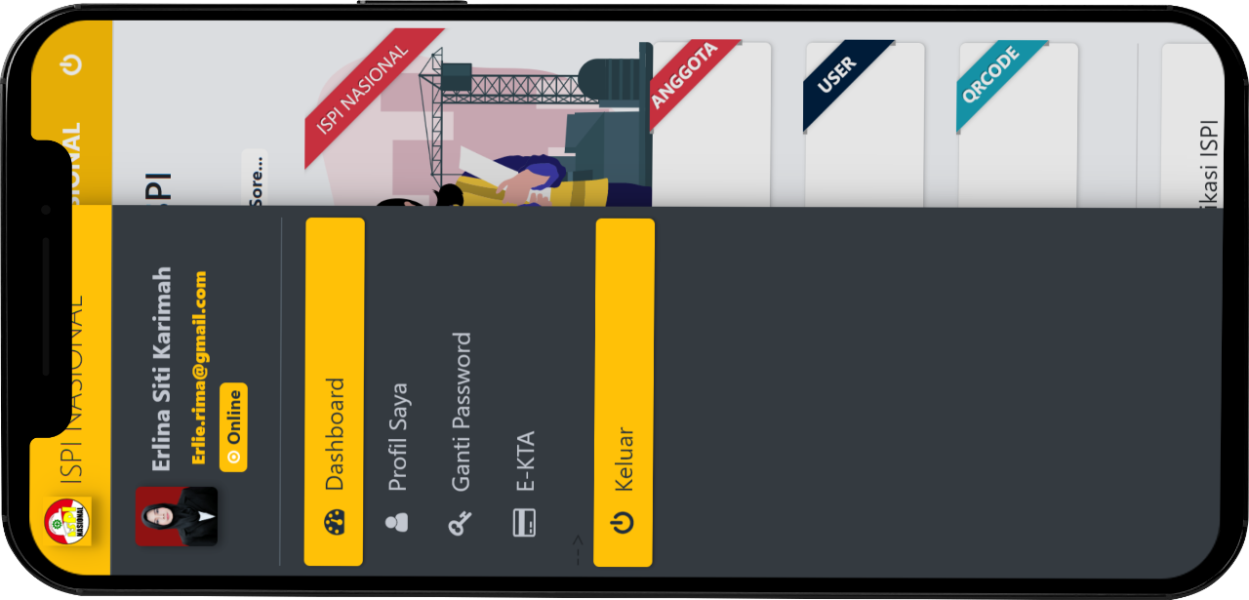
Menu di dalam akun
Tampilan download E-KTA

Menu di dalam akun
Profil
Ganti Password
E - KTA

Ditetapkan di : Semarang
Pada tanggal : 2 Juni 2022




Ketua Umum
Sekretaris Jendral
Ir. Taufik Kurahman, S.T., M.T., CSE., IPM., ASEAN Eng
NPA. 18.1.22.00001
Didik Parius Yunianto, S.T.
NPA. 71.1.22.00002

